Kolokwium

- Pewna sekwencja fragmentu ludzkiego genomu została włączona do bazy EMBL http://www.ebi.ac.uk/embl pod następującym numerem (accession number): AL109808. Znajdź następujące informacje na temat tej sekwencji:
- którego chromosomu dotyczy podana wyżej sekwencja

20

- przez jaką sekwencję została ostatnio zastąpiona

AL133396

- jakie geny, pseudogeny, ptencjalne geny itp. są prezentowane na tym klonie

ribosomal protein S4 pseudogene, the PRNP gene for prion protein (p27-30) (Creutzfeld-Jakob disease, Gerstmann-Strausler-Scheinker syndrome, fatal familial insomnia), the PRND gene for prion protein 2 (dublet), a novel gene, an isopentenyl-diphosphate delta isomerase 1 (IDI1) pseudogene and two CpG islands

- jakie białko koduje gen scharakteryzowany w następujący sposób

/gene="PRNP"
/locus_tag="RP5-1068H6.2-002"

prion protein (p27-30) (Creutzfeldt-Jakob disease, Gerstmann-Strausler-Scheinker syndrome, fatal familial insomnia)

- ściągnij sekwencje aminokwasową tego genu w formacie FASTA
>CAB75503.1
MANLGCWMLVLFVATWSDLGLCKKRPKPGGWNTGGSRYPGQGSPGGNRYPPQGGGGWGQP
HGGGWGQPHGGGWGQPHGGGWGQPHGGGWGQGGGTHSQWNKPSKPKTNMKHMAGAAAAGA
VVGGLGGYMLGSAMSRPIIHFGSDYEDRYYRENMHRYPNQVYYRPMDEYSNQNNFVHDCV
NITIKQHTVTTTTKGENFTETDVKMMERVVEQMCITQYERESQAYYQRGSSMVLFSSPPV
ILLISFLIFLIVG

- Korzystając z ontologii MESH wyszukaj najnowsze artykuły na temat choroby Creutzfeldt-Jakob. Zawęź obszar poszukiwania do artykułów dotyczących tylko terapii. Pierwsze dwa wypisz.

- Znajdź sekwencje homologiczne do niej tylko w obrębie kręgowców i dla E=5. Następnie wybierz sekwencje pochodzące z 6 różnych gatunków (w tym Homo sapiens) dobrze scharakteryzowane. Wypisz je.
Homo sapiens
Pan troglodytes
Pongo abelii
Macaca mulatta
Cervus elephatus
Sigmodon fulviventer

- Sprawdź czy sekwencja w pliku sekwencja.txt posiada jakieś gen/y? Jeśli tak to zrób od razu poszukiwanie homologicznych do tego genu/tych genów sekwencji

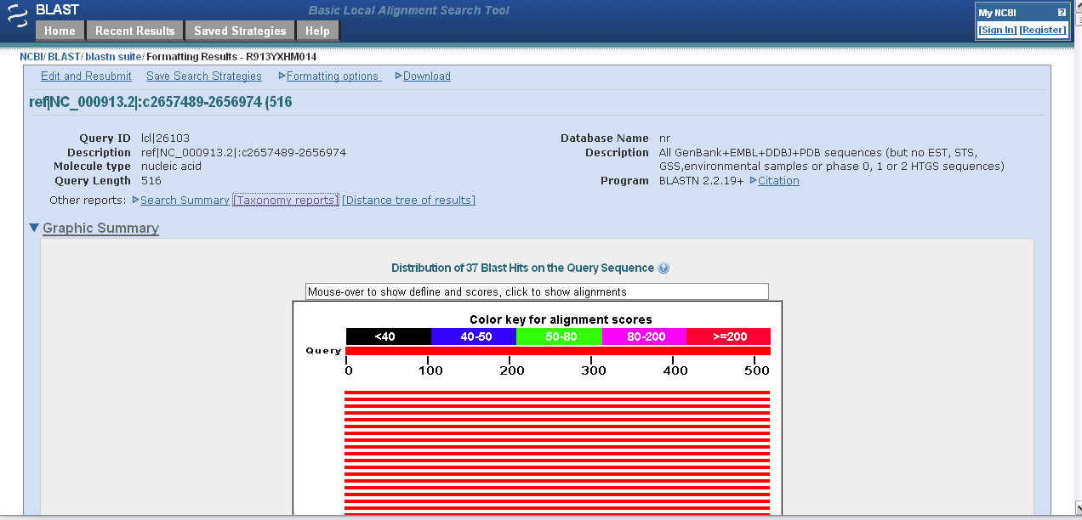
- Jaką domenę zawiera ten gen/geny? Jaki to gen/geny?

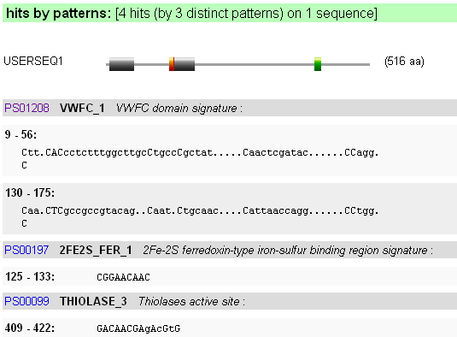

- Wybierz 2 pierwsze homologii i ściągnij ich geny w formacie fasta.

- Na podstawie sekwencji TXND4_HUMAN podaj jej:
>Q9BS26|TXND4_HUMAN Thioredoxin domain-containing protein 4 - Homo sapiens (Human).
MHPAVFLSLPDLRCSLLLLVTWVFTPVTTEITSLDTENIDEILNNADVALVNFYADWCRF
SQMLHPIFEEASDVIKEEFPNENQVVFARVDCDQHSDIAQRYRISKYPTLKLFRNGMMMK
REYRGQRSVKALADYIRQQKSDPIQEIRDLAEITTLDRSKRNIIGYFEQKDSDNYRVFER
VANILHDDCAFLSAFGDVSKPERYSGDNIIYKPPGHSAPDMVYLGAMTNFDVTYNWIQDKCVPLVREITFENGEELTEEGLPFLILFHMKEDTESLEIFQNEVARQLISEKGTINFLHAD
CDKFRHPLLHIQKTPADCPVIAIDSFRHMYVFGDFKDVLIPGKLKQFVFDLHSGKLHREF
HHGPDPTDTAPGEQAQDVASSPPESSFQKLAPSEYRYTLLRDRDEL

- skład aminokwasowy

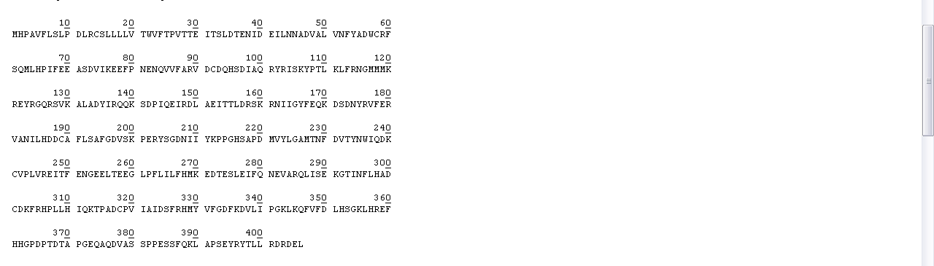
Amino acid composition:

Ala (A) 23 5.7%
Arg (R) 24 5.9%
Asn (N) 16 3.9%
Asp (D) 35 8.6%
Cys (C) 7 1.7%
Gln (Q) 17 4.2%
Glu (E) 30 7.4%
Gly (G) 15 3.7%
His (H) 14 3.4%
Ile (I) 26 6.4%
Leu (L) 37 9.1%
Lys (K) 20 4.9%
Met (M) 9 2.2%
Phe (F) 26 6.4%
Pro (P) 23 5.7%
Ser (S) 24 5.9%
Thr (T) 19 4.7%
Trp (W) 3 0.7%
Tyr (Y) 14 3.4%
Val (V) 24 5.9%
Pyl (O) 0 0.0%
Sec (U) 0 0.0%

(B) 0 0.0%
(Z) 0 0.0%
(X) 0 0.0%

- masę
Molecular weight: 46971.1

- PI
Theoretical pI: 5.09

- współczynnik ekstynkcji

Extinction coefficients:

Extinction coefficients are in units of M⁻¹ cm⁻¹, at 280 nm measured in water.

Ext. coefficient 37735
Abs 0.1% (=1 g/l) 0.803, assuming ALL Cys residues appear as half cystines

Ext. coefficient 37360
Abs 0.1% (=1 g/l) 0.795, assuming NO Cys residues appear as half cystines

- masę oligopeptydów po potraktowaniu białka proteinazą K
1315.6068
1089.4881
1047.4490
998.4061
971.5268
932.3414
888.5010
837.3625
803.4006
779.4046
702.4005
700.3260
693.3678
690.2940
634.3406
627.2443
606.2817
592.2759
591.2620
588.2888
560.1769
552.2664
548.2562
544.3089
541.3092
522.3147
512.2173
505.2252
501.2303

- położenie sekwencji sygnalnych jeśli są i miejsce ich cięcia
Name Len mTP SP other Loc RC
----------------------------------------------------------------------
signal 406 0.011 0.981 0.072 S 1
----------------------------------------------------------------------
cutoff 0.000 0.000 0.000
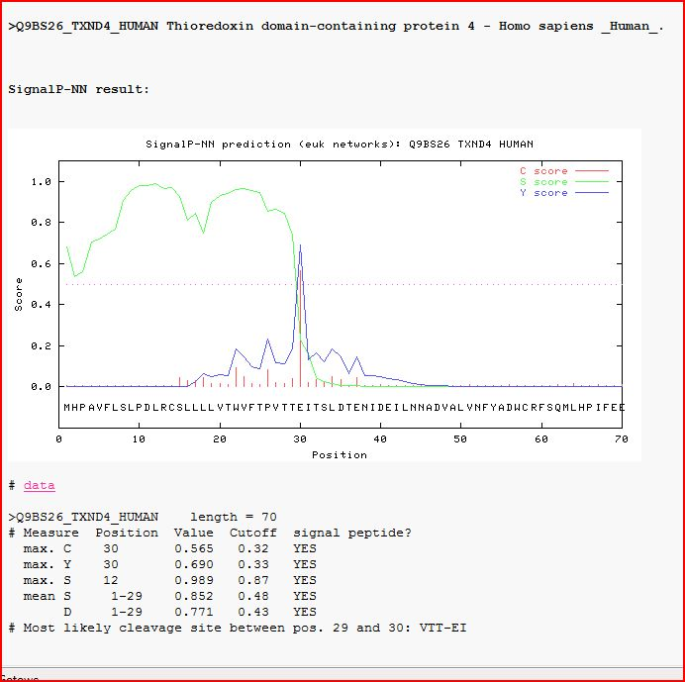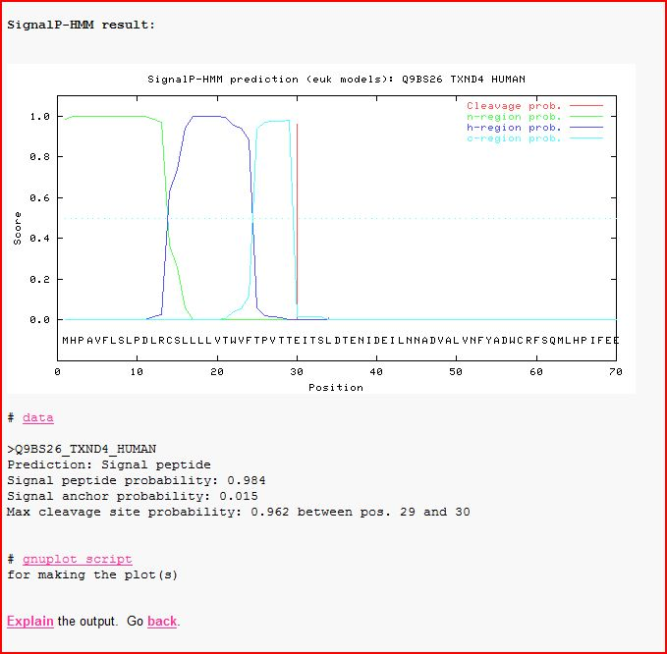

- położenie odcinków transmembranowych jeśli są

1.) Possible transmembrane helices
The sequence positions in brackets denominate the core region.
Only scores above 500 are considered significant.
Inside to outside helices : 2 found
from to score center
3 ( 6) 29 ( 22) 1054 14
181 ( 181) 199 ( 199) 26 191

Outside to inside helices : 1 found
from to score center
3 ( 6) 29 ( 22) 1029 14

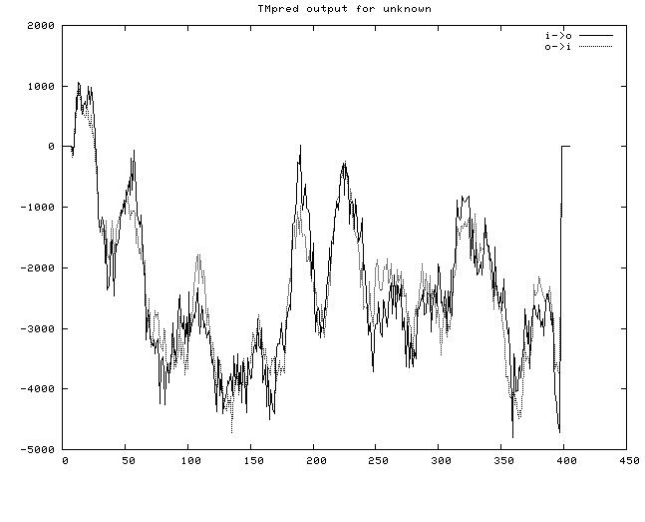

- lokalizację białka w komórce
Name Len mTP SP other Loc RC
----------------------------------------------------------------------
signal 406 0.011 0.981 0.072 S 1
----------------------------------------------------------------------
cutoff 0.000 0.000 0.000

S Secretory pathway

- Przeprowadź analizy filogenetyczne z wykorzystaniem metody dystansowej i NJ sekwencji podanych poniżej.

- OPSB_HUMAN Blue-sensitive opsin (Blue cone photoreceptor pigment) – przed analizami zmień nazwę sekwencji na „niebieski”
- OPSD_HUMAN Rhodopsin (Opsin 2) - Homo sapiens (Human) – przed analizami zmień nazwę sekwencji na „rodopsyna”
- OPSG_HUMAN Green-sensitive opsin (Green cone photoreceptor pigment) - Homo sapiens (Human) – przed analizami zmień nazwę sekwencji na „zielony”
- OPSR_HUMAN Red-sensitive opsin (Red cone photoreceptor pigment) - Homo sapiens (Human) – przed analizami zmień nazwę sekwencji na „czerwony”
- OPSX_HUMAN Visual pigment-like receptor peropsin - Homo sapiens (Human) – przed analizami zmień nazwę sekwencji na „peropsyna”
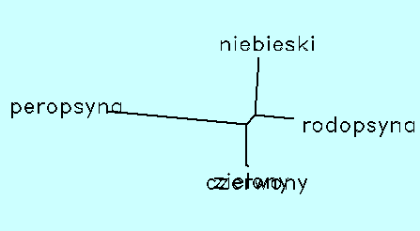drawtree
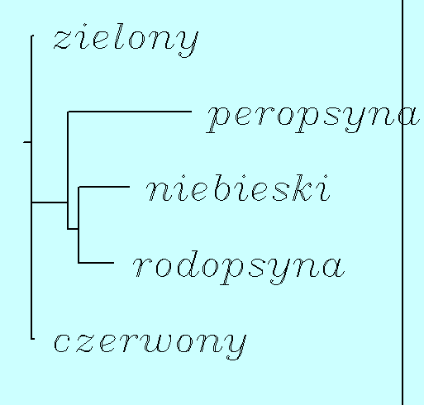drawgram

- Zbadaj strukturę drugorzędową białka 1s4t.pdb. Odpowiedz na następujące pytania:
http://www.rcsb.org/pdb/home/home.do
- Ile jest aminokwasów polarnych:
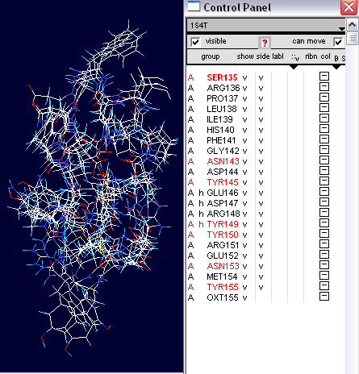
7 aminokwasow polarnych

- Wymień je:
Ser135, asn143, tyr145, tyr149, tyr150, asn153, tyr155

- Oblicz odległość między azotem SER135 a TYR155

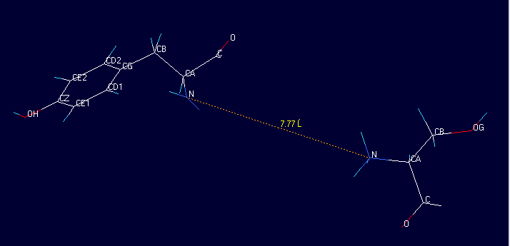
7,77
- Pokaż wszystko tylko w postaci wstążki. Reszty SER135 i TYR155 zaznacz kolorem zielonym, helisę jeśli jest – czerwonym, reszte żółtym. Daj etykietke resztom SER135 a TYR155. Wynik zapisz w swoim katalogu podpisany imieniem i nazwiskiem.

